Collège Edmée Varin. Espagnol 3ème. Continuité pédagogique du 7 au 17 septembre 2021
Huitzilopochtli, dios azteca del sol y de la guerra
La leyenda del águila y del nopal.
Según la leyenda, 130 años después de la creación del quinto sol (siglo XII), los aztecas (los mexicas) salieron de Aztlán, probablemente al noroeste del actual México, en busca de la tierra prometida: según les reveló su dios, Huitzilopochtli, que tomó forma de colibrí, estaría una zona pantanosa (marécageuse) en la que vieran un nopal (cactus) sobre una roca y un águila devorando una serpiente. Fue en un islote del Valle de México donde, ya según la historia, vieron la señal, y allí edificaron en 1325 la cuidad de Tenochtitlán. Los aztecas sucumbieron el 13 de agosto de 1521 cuando los españoles capturaron el último “tlatoani” (emperador) mexica cuyo nombre significa “águila que desciende”. El águila, la serpiente y el nopal integran el escudo nacional mexicano.
Texto adaptado de ABC internacional, 18/06/2006. 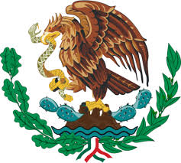

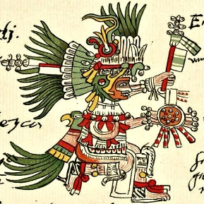
LEYENDAS INDIAS
Di si es verdadero o falso. Justifica si es falso.
El águila y la serpiente.
- Los aztecas vinieron del sur del continente.
………………………………………………………………………………
- Los aztecas buscaban una montaña.
……………………………………………………………………………..
- El colibrí era el Dios de los aztecas.
……………………………………………………………………………..
- El pueblo azteca tuvo que buscar un águila sentado en una serpiente.
………………………………………………………………………………………………………….
- La capital mexicana se encuentra (=está) dónde se realizó la profecía.
El escudo nacional mexicano
………………………………………………………………………………………………………….

La leyenda de Quetzalcóatl.
Quetzalcóatl era un dios creador: creó el maíz para los hombres, les enseñó las ciencias de medir el tiempo y muchas artes. Era también el dios del aire. Tenía un aspecto corpulento, la piel muy blanca y barba. Pero Quetzalcóatl tenía un rival, su hermano Tezcatlipoca que le condenó a huir después de beber pulque (alcohol) en un banquete.
Para los mayas, Quetzalcóatl se llamaba Kukulkán. Lo adoptaron como deidad principal. Llegó a Chichen Itzá, al sureste de México, donde fue reconocido como gran jefe guerrero.
Quetzalcóatl se fue para el este sobre una balsa (radeau) de serpientes pero prometió volver… y regresó en 1519… ¡pero no era Quetzalcóatl! ¡Eran los conquistadores españoles!
Quetzalcóatl significa “serpiente emplumada” en Náhuatl
La leyenda de Quetzalcoatl.
- Quetzalcóatl era el Dios del aire para los aztecas.
………………………………………………………………………………………………………………
- El origen del maíz viene de un Dios.
………………………………………………………………………………………………………………
- Quetzalcóatl tenía barba y era bajo.
………………………………………………………………………………………………………………
- Tezcatlipoca era su hermano, pero no se llevaba bien (il ne s’entendait pas bien) con él.
…………………………………………………………………………………………………………………
- Cuando llegaron los españoles los aztecas pensaron que volvía Quetzalcóatl.
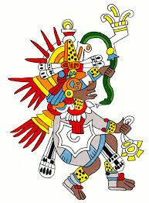
…………………………………………………………………………………………………………………
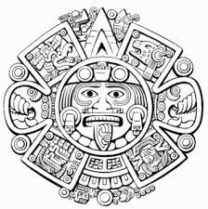
6) Kukulcán era un dios en el pueblo Maya.
…………………………………………………………………………………………………………
Los cinco soles, Popol Vuh, Biblia maya de la creación del hombre maíz.
Quetzalcóatl
JUEGOS OLIMPICOS DE 2024.
Conjuguez au futur les verbes des phrases proposées ci-dessous !
1. Los Juegos Olímpicos del 2024 se ………………….(celebrar) en Francia.
2. En efecto, la ciudad de París…………………….. (albergar= héberger) los juegos de verano en el 2024.
3. París …………………(ser) capital olímpica por tercera vez; la primera fue en 1900, la segunda fue en 1924.
4. Así, un siglo después de la última edición, París ……………………(volver) a recibir la llama (la flamme) olímpica.
5. Según los organizadores, los JJ.OO. de París ……………………………………(destacar=se distinguer) por sus bajos costos porque ……………………..(utilizarse) instalaciones ya existentes.
6. Algunos grandes lugares turísticos parisinos……………………….. (acoger=accueillir) pruebas deportivas.
7. Por ejemplo, en los Campos Elíseos, ……………………..…….. (tener) lugar las carreras ciclistas.
8. Se espera un gran impacto económico positivo, porque …………………………(haber) muchas inversiones (investissements) en el país y muchos turistas …………………………….(invadir) la capital
9. Francia entera ……………………..(animar: encourager) a los deportistas para que ganen muchas medallas de oro.
10. Por su parte, la ciudad de Los Angeles………………………… (organizar) las Olimpiadas en 2028.

RAPPELS:
¡Ánimo y suerte a todos!
La conjugaison régulière :

Hablar Ir Comer Terminaisons (à ajouter au radical du verbe)
Hablaré Iré Comeré -é
Hablarás Irás Comerás -ás
Hablará Irá Comerá -á
Hablaremos Iremos Comeremos -emos
Hablaréis Iréis Comeréis -éis
Hablarán Irán Comerán -án
Ne pas oublier les accents sauf sur '' emos ''
Les 12 irréguliers :
CABER : cabré, cabrás, cabrá, cabremos, cabréis, cabrán
DECIR : diré, dirás, dirá, diremos, diréis, dirán
HABER: habré, habrás, habrá, habremos, habréis, habrán
HACER : haré, harás, hará, haremos, haréis, harán
PODER : podré, podrás, podrá, podremos, podréis, podrán
PONER : pondré, pondrás, pondrá, pondremos, pondréis, pondrán
QUERER : querré, querrás, querrá, querremos, querréis, querrán
SABER : sabré, sabrás, sabrá, sabremos, sabréis, sabrán
SALIR : saldré, saldrás, saldrá, saldremos, saldréis, saldrán
TENER : tendré, tendrás, tendrá, tendremos, tendréis, tendrán
VALER : valdré, valdrás, valdrá, valdremos, valdréis, valdrán
VENIR : vendré, vendrás, vendrá, vendremos, vendréis, vendrán
A noter que : - HABER a une forme impersonnelle correspondant à notre "il y a" et il pourra être conjugué à tous les temps. Au futur, pour dire : il y aura, on traduira par : habrá.
Exemple : Pronto habrá muchas flores en el jardín = Bientôt, il y aura beaucoup de fleurs dans le jardin.

